采购文件

东莞市新东欣环保投资有限公司开展废水车间蒸发器清洗服务的采购工作，现将相关情况介绍如下：

一、项目名称及内容
1、项目名称：2026-2028年废水车间蒸发器清洗服务
2、项目地点：东莞市新东欣环保投资有限公司
3、服务时间：本项目总服务期3年。合同签订后，成交人按年度向采购人发出进场通知。成交人需在每一年度采购人发出进场通知之日起4个日历日完成设备的清洗并通过验收，其中加热器设备2天，预热器设备1天，分离器设备1天；如设备堵塞严重的，经采购人确定且同意后可延长工期3天，费用不作调整。

二、项目发布
本采购项目信息在东莞实业投资控股集团有限公司网站（http://www.dgsy.com.cn/）和广东东实环境股份有限公司招采平台(https://pur.yonyoucloud.com/core4/GDDSE)上发布。

三、响应人资格要求
1.响应人须为在中华人民共和国境内登记注册的具有独立承担民事责任能力的法人或其他组织。【提供《营业执照》复印件（加盖公章）或《事业单位法人证书》复印件（加盖公章）或其他主体证书复印件（加盖公章）】；
2.响应人具有蒸发器或相近设备清洗工作业绩【不少于1个，提供合同主要页复印件（包含但不限于合同首页、合同金额页、合同签字页等）及该合同期内任意一期已开具的发票复印件加盖公章】；
3.响应人须提供投标截止日前6个月内任意1个月依法缴纳税收的证明材料及无欠税的证明材料。如依法免税的，须提供相应证明材料（提供依法缴纳税收的证明材料及无欠税的证明材料，证明材料须加盖公章）；
4.未被列入东实环境及下属企业相关领域黑名单。

四、采购内容及要求
1.项目内容
本次服务内容包含废水车间3套三效蒸发系统(每套三效蒸发系统包括3台加热器、3台分离器和4台预热器)的加热器、分离器、 预热器的3年的清洗作业。具体作业内容如下：
表1 三套三效蒸发系统清洗作业内容
序号 | 作业位置 | 数量 | 作业区域情况 | 作业内容 | 说明
1 | 加热器 | 9 | 单个加热器415根列管，直径32mm，长度6000mm | 通堵&清洗 | 把列管或管路上附着的盐垢清理完成，可看见列管或管道内部原有金属颜色
2 | 分离器 | 9 | 一效：Ø1400*6*5000mm  二效：Ø1800*6*5000mm  三效：Ø2200*8*5000mm | 清洗 | 把列管或管路上附着的盐垢清理完成，可看见列管或管道内部原有金属颜色
3 | 预热器 | 12 | 单个预热器85 根列管，直径32mm，长度6000mm | 清洗 | 把列管或管路上附着的盐垢清理完成，可看见列管或管道内部原有金属颜色
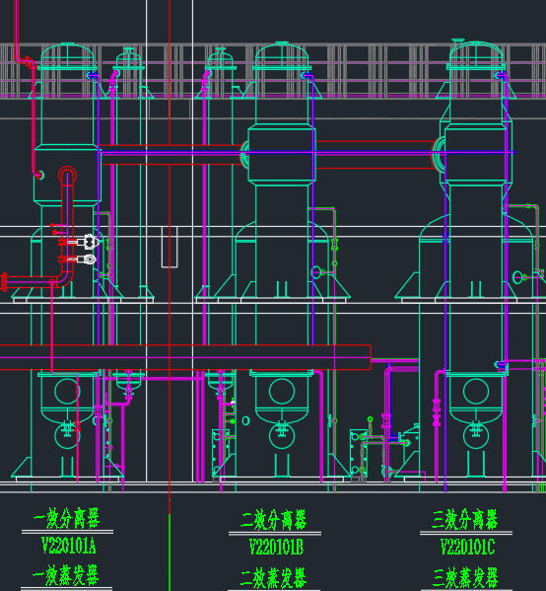
蒸发器设备图
1.1作业场所内容示例

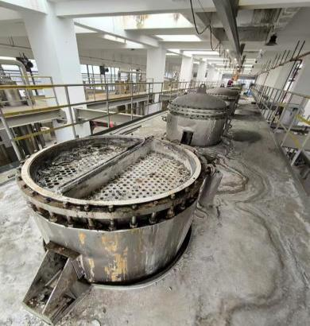 | 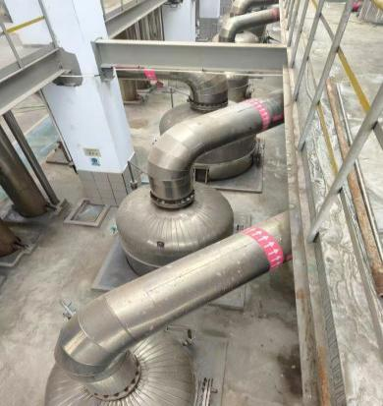 | 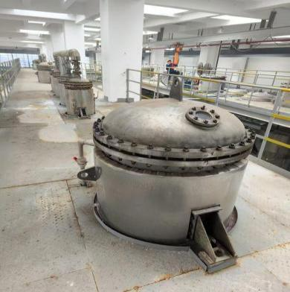
蒸发器现场图
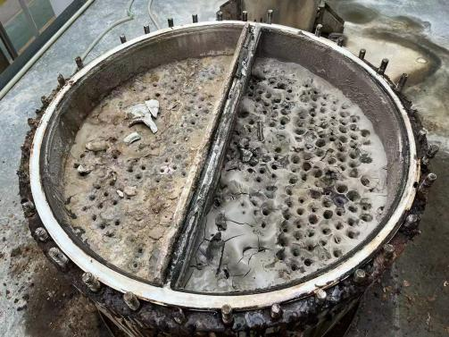 | 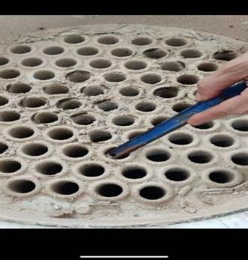
加热器堵塞情况 | 预热器堵塞情况

1.2高压清洗设备具体通管设备参数详见下表
区域 | 设备名称 | 规格参数 | 备注
废水车间 | 通管设备 | - 设备动力：柴油驱动  - 通管流量：100L/min  - 通管压力：100~280兆帕
1.3工作区域用围挡封闭，防止高压水喷溅产生的安全风险。
1.4作业地点为东莞市麻涌镇海心沙岛废水车间，均为室内作业，无淋雨、暴晒环境，但现场环境较热。
1.5清洗及通堵周期视堵塞情况及需清洗的设备数量而定。
2.工作范围
2.1临时用电接口、临时用水、供气：采购人提供。
2.2施工所需工器具、劳动防护用品：成交人自行准备，且必须满足安全施工要求（如防护面屏、安全帽、防切割手套等）。
2.3施工区域卫生：施工完成后及时清理杂物和地面卫生。
2.4施工人员安全培训：由采购人的安环工程师对施工人员进行安全培训；未经培训禁止擅自作业。
2.5施工方案、企业行业资质证、作业资格证等施工单位自行准备，且必须经采购人专业人员审核；施工方案未经批准或作业人员无相关资质禁止作业。
2.6施工现场安全监护：施工单位自行安排专门的作业监护人员。
2.7施工人员需要购买100万/人的意外险，施工人员未买保险禁止作业。
2.8施工人员的交通、伙食、住宿：成交人自行负责。
2.9出渣出水收集装置及吨袋由采购单位提供设备。
3.施工要求
3.1施工过程中不得损伤蒸发器表面、管道、仪表、阀门和设备等原有设施；如遇特殊情况需要拆卸原有设施作业的，作业前必须征得采购人现场管理人员同意。
3.2现场施工完成后及时清理施工区域卫生。
3.3施工单位所派出的施工管理人员有类似项目的施工管理经验。
3.4施工人员应具备施工中所需要的相应资质，如高压水清洗（高压水射流清洗工证）。
3.5在施工现场遵守采购人的规章纪律和各项规定，服从采购人的现场与安全生产管理要求。
4.安全要求
①成交人必须签订安全管理协议，进场前对作业人员进行三级安全教育，必须严格遵守国家和地方相关法律法规及采购人相关规定，作业期间接受采购人的监管并参与采购人组织的安全培训。
②本项目涉及高空作业等作业，作业前必须严格按照国家关于特种作业的相关规定安排持证人员在进行报备和开展必要的安全准备后，在采购人代表和成交人委派的安全员监督下开展作业，确保作业安全有效；同时作业期间所需的工具、设备、劳保用品（安全帽、劳保服等）等由成交人自备。
③成交人必须响应采购人要求成立项目组，项目组必须专业配备齐全，具备丰富经验，项目负责人在项目实施过程中未经采购人同意不得更改。委派的作业人员必须具有丰富的作业经验且身体健康，不合格者不允许参与作业；同时，成交人需为作业人员购买100万的意外保险。
④在作业期间成交人必须配备专职安全员，安全员必须熟悉危化品的理化性质和具有必要的现场急救技能，并负责审核作业安全票证、监督作业前人员劳保设备佩戴情况，做好现场风险评估等；作业过程中，安全员不得擅自离岗，特殊情况需要离开时应及时向作业人员通报，并指定其他具有监护资格的员工接替，如找不到接替人，必须停止作业。
5.验收要求
5.1单个区域清理完成后，施工人员应及时通知采购方检查清理情况，避免未达到验收要求，重复清理等情况出现。
5.2对验收不合格项目投标人应及时处理至合格为止。
5.3清洗工作验收，把设备内表面的上附着的盐垢清理干净，可看见管壁。同时，避免金属表面被打坏划伤情况。
5.4通堵及清洗工作，必须用围挡把作业区域封闭，避免高压水意外喷射至工作区域外产生的安全风险，高压清洗车应用警戒带封闭，禁止无关人员靠近。
7.相关说明
本项目原则上不安排现场踏勘。对项目要求及现场有疑问，可到采购人现场勘察或咨询王工13978359651。

五、完成时间

本项目总服务期3年。合同签订后，成交人按年度向采购人发出进场通知。成交人需在每一年度采购人发出进场通知之日起4个日历日完成设备的一次清洗并通过验收，其中加热器设备2天，预热器设备1天，分离器设备1天；如设备堵塞严重的，经采购人确定且同意后可延长工期3天，费用不作调整。

六、支付方式
（一）按次结算。成交人收到采购人进场通知，按要求完成相应清洗内容并通过验收后，成交人开具增值税专用发票，采购人在收到有效资料的30个日历日内支付至当次费用的100%。
（二）成交人请款前需向采购人提供请款材料和开具合法有效等额的增值税专用发票，否则采购人有权拒绝付款。

七、报价

（一）总限价：66.6万元（含税）

（二）单价限价：
序号 | 作业位置 | 数量 | 内容/范围 | 作业内容 | 单价限价  （含税，元/台/次）
1 | 加热器 | 9台 | 单个加热器415根列管，直径32mm，长度6m | 通堵&清洗 | ¥21,167.00
2 | 分离器 | 9台 | 一效：Ø1400*6*5000mm  二效：Ø1800*6*5000mm  三效：Ø2200*8*5000mm | 清洗 | ¥833.00
3 | 预热器 | 12台 | 单个预热器85 根列管，直径32mm，长度6m | 通堵&清洗 | ¥2000.00

（三）本项目为固定单价包干，固定单价报价包括但不限于每一次清洗对应设备所需的设备器具费、人工费、服务费、差旅费、保险费和税费等全部费用，最终结算时不做调整。要求响应人提供总价及分项报价，分项包括：响应人认为需要列出的其他分项。响应人所报价格不得高于单价限价。

八、开评定标

本次项目采用询价方式进行采购，招标采购工作小组对各响应人响应文件进行审核，并根据质量和服务均能满足采购文件实质性响应要求且暂定含税总价报价最低的原则，推荐成交候选响应人。如出现最低报价相同的，则从报价最低的响应人中抽签确定成交候选响应人。

询价结束后，招标采购工作小组将相关询价情况按程序审批并确定成交人。

1、本项目如发生多次采购，根据以下情况可以现场申请转换采购方式继续采购：

（1）当有效响应人只有2家时，经招采小组论证，采购文件符合要求、采购程序符合规定的，经采购人和作出实质性响应的响应人代表同意后，可现场更改为2家响应人继续竞争性谈判采购。

（2）当有效供应商只有1家时，经招采小组论证，采购文件符合要求、采购程序符合规定的，经采购人和作出实质性响应的响应人代表同意后，可现场更改为1家响应人继续定向谈判采购。

（3）若不同意转换采购方式，退出投标的响应人，投标保证金按采购文件规定退还。

2.如采购人对采购标的整体或主要部件有约定多个品牌且采购项目采用最低评标价法的，提供相同品牌产品的不同响应人参加同一合同项下报价，以其中通过资格审查、符合性审查且报价最低的响应人参加评标（或参与转方式采购）；如以上响应人报价相同的，则采取随机抽取方式确定参加评标（或参与转方式采购）的响应人，其他响应人报价无效。

九、采取的合同文本

合同签订的依据为采购文件、响应文件及补充说明等。确定成交人后，成交人在10天内与采购人签订合同（详见附件合同模板）。

十、响应文件的组成部分（响应文件本项资料如有不全，则作无效报价处理）
1.报价函（模板，详见附件）及报价清单（模板，详见附件）（加盖公章）；
2.法人证明（模板，详见附件）以及法人身份证复印件（加盖公章）；
3.法人授权书（模板，详见附件）及被委托人身份证复印件（加盖公章）（法人本人参加报价活动不需提供）；
4.响应人营业执照复印件（加盖公章）；
5.响应人提供蒸发器或相近设备清洗工作业绩【不少于1个，提供合同主要页复印件（包含但不限于合同首页、合同金额页、合同签字页等）及该合同期内任意一期已开具的发票复印件加盖公章】；
6.依法缴纳税收的证明材料及无欠税的证明材料【响应人须提供投标截止日前6个月内任意1个月依法缴纳税收的证明材料及无欠税的证明材料。如依法免税的，须提供相应证明材料（提供依法缴纳税收的证明材料及无欠税的证明材料，证明材料须加盖公章）】
7.报价保证金汇入情况说明（模板）及保证金缴纳凭证（加盖公章）；
8.本项目采购文件要求或响应人认为应补充的其他资料（如有）。
★十一、响应文件要求
本项目实行线上成交人式，响应人需严格按照要求进行报价。
（一）线上投标
1.平台登录：广东东实环境股份有限公司官网（http://dshuanbao.com.cn/）→招标采购→招采平台→供应商注册→填写（点击下一步，完善供应商信息）→注册成功→返回招采平台主界面登录→投标。
2.响应人须严格按照系统提示要求提供资料并进行报价。
（二）响应文件编制要求：
1.响应人须严格按照招标平台采购人提供的表单格式及要求报价，响应文件必须每页加盖公章，以PDF形式上传到线上招采平台。
2.响应文件必须按要求加密。
3.不符合本项要求的响应文件为无效报价。
十二、保证金
报价保证金：¥13,000.00元。
1.响应人须按以上标包缴纳对应金额作为报价保证金，报价保证金作为响应文件的组成部分。响应人与交款人名称必须一致，非响应人缴纳的报价保证金无效。未成交人的报价保证金在定标结束后无息退还，成交人报价保证金不退还，在双方签订合同后转为履约保证金，作为成交人在履约过程中违约金或罚款的扣罚来源之一。履约保证金申请返还时间为完成所有供货、安装及验收合格后，采购人一次性无息退回。
2.报价保证金收款账户信息：
账户名称：东莞市新东欣环保投资有限公司
开户银行：中信银行股份有限公司东莞麻涌支行
银行账号：8114801014200219007
十三、开标时间及地址
开标时间：2026年1月5日（星期一）10:00时
开标地址：广东东实环境股份有限公司线上招采平台。
十四、注意事项
1.若响应人未按规定时间进行线上报价或缴纳投标保证金，视为放弃报价资格。
2.成交人如未按要求缴纳履约保证金，则视为放弃中标资格。
3.采购人向响应人提供的有关资料和数据，是采购人现有的能使响应人利用的资料，采购人对响应人由此而做出的推论、理解和结论概不负责。
4.本项目执行过程中将遵循国家、省、市有关法律、法规、标准、技术规范和规范性文件的最新规定。
5.成交单位对采购文件中实质性条款作出的负偏离，采购人如不接受，可要求成交单位以采购文件的要求为准，如成交单位拒绝的，采购人有权取消其成交资格或取消合同。采购人不作任何补偿。
6.本项目仅可提交一个报价方案，提交两个或以上报价方案的响应人视为无效报价。
7.本项目不接受响应人其他附加条件。
8.有下列情形之一的，保证金将被没收（如有），并纳入采购人供应商黑名单：
（1）中标后无正当理由放弃中标或不与采购人签订合同。
（2）成交人将本项目转让给他人，或者在响应文件中未说明，且未经采购人同意，将中标项目分包给他人。
（3）响应人提供虚假响应文件或虚假补充文件。
（4）成交人在签订合同后，未按合同约定缴纳履约保证金。
9.有下列情形之一的，视为响应人串通询价，其响应无效，并将被纳入采购人供应商黑名单：
（1）不同响应人的响应文件由同一单位或者个人编制；
（2）不同响应人委托同一单位或者个人办理响应事宜；
（3）不同响应人的响应文件载明的项目管理成员或者联系人员为同一人；
（4）不同响应人的响应文件异常一致或者响应报价呈规律性差异；
（5）不同响应人的响应文件相互混装；
（6）不同响应人的响应保证金从同一单位或者个人的账户转出。
（7）不同响应人的响应IP地址一样。
10.已列入采购人及上级单位部门黑名单的响应人视为无效报价。

东莞市新东欣环保投资有限公司
2025年12月 25日

附件一 响应须知
响应须知
项号 | 内容 | 说明与要求
1 | 项目名称 | 2026-2028年废水车间蒸发器清洗服务
2 | 供货地点 | 东莞市新东欣环保投资有限公司
3 | 项目性质 | 服务类采购
4 | 发包要求 | 固定总价包干
5 | 质量标准 | 详见采购文件
6 | 供货要求 | 详见采购文件
7 | 单位资质要求 | 详见采购文件
8 | 保证金金额及缴纳方式 | 详见采购文件
9 | 询价有效期 | 90天
 | 响应人不得存在的情形 | 1、响应人不得存在下列情形之一，否则采购人有权取消其参与响应资格或成交资格：  （1）为采购人不具有独立法人资格的附属机构（单位）；  （2）被责令停业的；  （3）被暂停或取消投标资格的；  （4）财产被接管或冻结的；  （5）在最近三年内有骗取中标、严重违约、重大质量或安全问题的；  （6）法律法规规定的其他情形；  （7）询价文件规定的其他情形：见询价公告或询价响应须知前附表。  2、响应人在询价活动中有下列行为之一的，应视情节轻重，暂停或取消其参与采购人及东实集团旗下采购项目的资格：  （1）响应人之间相互串通、或与采购人、代理机构、评审委员会成员串通询价，损害采购人或者其他响应人的合法权益的；  （2）向采购人、代理机构、评审委会成员或其他相关工作人员行贿的；  （3）以他人名义询价或以其他方式弄虚作假，骗取成交的；  （4）成交人私自将成交项目转让给他人的，将成交项目肢解后分别转让给他人的；  （5）成交人无正当理由不与采购人订立合同，在签订合同时向采购人提出附加条件，或者不按照询价文件要求提交履约担保的；  （6）响应人捏造事实、伪造材料或者以非法手段取得证明材料进行投诉，给他人造成损失的；  （7）相关工作人员应当回避而不回避的；  （8）其他违法违规的行为。  3、有下列情形之一的，视为响应人串通询价，其响应无效：  （1）不同响应人的响应文件由同一单位或者个人编制；  （2）不同响应人委托同一单位或者个人办理响应事宜；  （3）不同响应人的响应文件载明的项目管理成员或者联系人员为同一人；  （4）不同响应人的响应文件异常一致或者响应报价呈规律性差异；  （5）不同响应人的响应文件相互混装；  （6）不同响应人的响应保证金从同一单位或者个人的账户转出；  （7）不同响应人的响应IP地址一样。  4、使用通过受让或者租借等方式获取的资格、资质证书响应的，属于以他人名义询价，其响应无效：  5、有下列情形之一的，属于以其他方式弄虚作假的行为，其响应无效：  （1）使用伪造、变造的许可证件；  （2）提供虚假的财务状况或者业绩；  （3）提供虚假的项目负责人或者主要技术人员简历、劳动关系证明；  （4）提供虚假的信用状况；  （5）其他弄虚作假的行为。  6、响应人相关工作人员与采购人或采购代理机构有以下利害关系之一的，应当回避：  （一）是其主要负责人的近亲属的；  （二）询价活动前3年内与其存在劳动关系，担任其董事、监事，是其控股股东或实际控制人，或存在其他经济利益关系，可能影响询价活动公平公正的；  （三）其他可能影响询价活动公平、公正进行的关系。
 | ……

附件二 报价函
报价函

东莞市新东欣环保投资有限公司：
针对贵司 2026-2028年废水车间蒸发器清洗服务，我司愿意含税价合计人民币xxxx元（大写），¥xxx.00（小写）（开具增值税专用发票，税率 %）承接此项目，详见报价清单。

附件：报价清单（详见Excel表格《报价清单》）

响应人名称（加盖公章）：
法定代表人（签名或盖章）：
联系人：
联系电话：
日期：

报价清单
项目名称：东莞市新东欣环保投资有限公司废水车间蒸发器清洗服务项目
报价单位：（盖章）
序号 | 作业  位置 | 数量 | 内容/范围 | 作业  内容 | 单价限价  （含税，元/台/次） | 单价报价  （含税，元/台/次） | 小计  （含税，元）
1 | 加热器 | 9台 | 单个加热器415根列管，直径32mm，长度6m | 通堵&清洗 | ￥21,167.00
2 | 分离器 | 9台 | 一效：Ø1400*6*5000mm | 清洗 | ￥833.00
2 | 分离器 | 9台 | 二效：Ø1800*6*5000mm
2 | 分离器 | 9台 | 三效：Ø2200*8*5000mm
3 | 预热器 | 12台 | 单个预热器85 根列管，直径32mm，长度6m | 清洗 | ￥2,000.00
增值税专用发票税率
暂定含税合计（元）
备注：
1、本项目为固定单价包干，固定单价报价包括但不限于每一次清洗对应设备所需的设备器具费、人工费、服务费、差旅费、保险费和税费等费用，最终结算时不做调整；
2、合同期为3年，自合同签订之日起，成交人根据采购人进场通知之日起约定时间内完成设备的清洗并通过验收，其中：加热器设备2个日历日，预热器设备1天，分离器设备1天；如设备堵塞严重的，经采购人确定且同意后可延长工期2天，但费用不做调整；
3、响应人在单价限价范围内进行报价，超过单价限价视为无效报价。

附件三 法人证明

法定代表人身份证明书及法定代表人身份证复印件

东莞市新东欣环保投资有限公司：
本证明书声明：注册于（国家名称）的 （响应人名称）在下面签字的 （法定代表人姓名、职务）为本公司的合法代表人（须附法定代表人身份证复印件）。
特此证明

响应人名称（加盖公章）：
响应人地址：
法定代表人（签名或盖私章）：
职务：

（法定代表人身份证复印件）

附件四 法人授权书

授权委托书

东莞市新东欣环保投资有限公司：
本委托书声明：在下面签字的（填写法定代表人姓名、职务）代表（填写响应人名称）委托在下面签字的（填写受委托人的姓名、职务）为本公司的合法代表人，就2026-2028年废水车间蒸发器清洗服务等相关服务的谈判和合同的执行，以我方的名义处理一切与之有关的事宜（相关身份证复印件须附后）。
本委托书于 年 月 日至 年 月 日签字生效，此声明。（有效期不得少于90个日历日）

响应人名称（加盖公章）：
法定代表人（签字或盖章）：
职务：
受委托人（签字或盖章）：
职务：
日期：
（受委托人身份证复印件）

附件五 报价保证金汇入情况说明

报价保证金汇入情况说明
致：东莞市新东欣环保投资有限公司
我单位已按 （服务内容）的采购文件要求，于 年 月 日前以 （付款形式） 方式汇入指定账户（账户名称： ，账号 ，开户银行： ）。
本单位报价保证金的汇款情况：（详见附件－报价保证金汇款凭证）
汇出时间： 年 月 日
汇款金额：（大写）人民币 元（小写：￥ 元）
汇款账户名称： （必须是报价时使用的账户名）
账 号： （必须是报价时使用的账号）
开户银行： 省 市
本单位谨承诺上述资料是正确、真实的，如因上述证明与事实不符导致的一切损失，本单位保证承担赔偿等一切法律责任。
报价保证金退回时，请按上述资料退回。
（单位公章）
年 月 日
单位名称：
联 系 人：
单位电话：
联系人手机：
附：我方报价保证金汇款凭证

（粘贴汇款单或转账凭证复印件，并在骑缝上加盖公章，或是直接把转账凭证复印到此张纸上）

附件六 依法缴纳税收及无欠税的证明材料（参考如下）

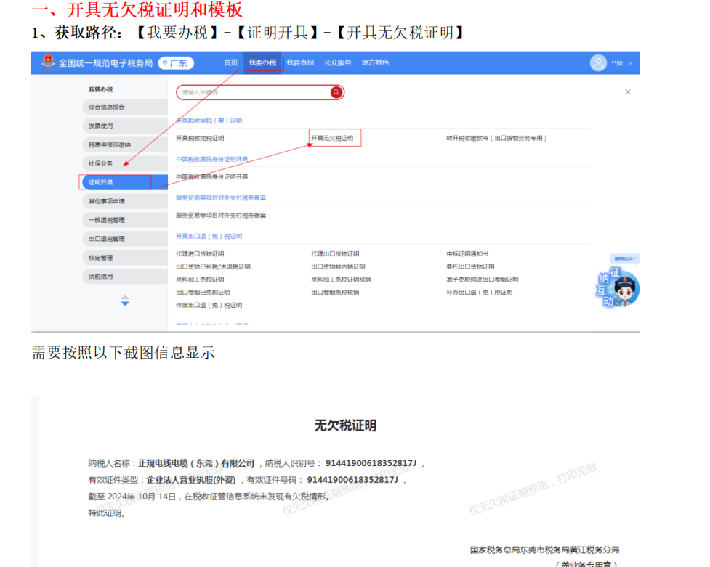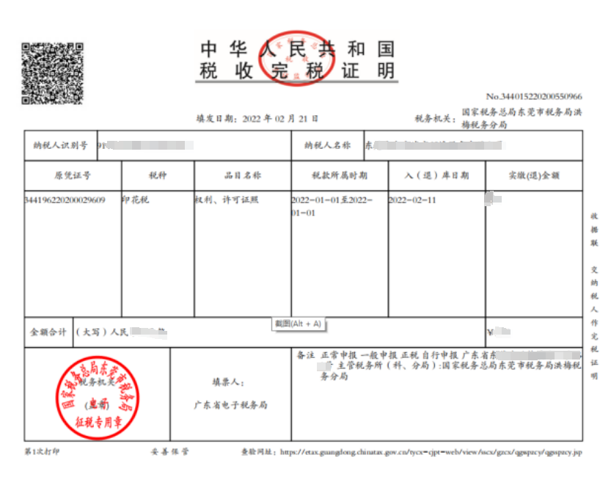

附件七 营业执照
响应人须为在中华人民共和国境内登记注册的具有独立承担民事责任能力的法人或其他组织。【提供《营业执照》复印件（加盖公章）或《事业单位法人证书》复印件（加盖公章）或其他主体证书复印件（加盖公章）】；

附件八 业绩
响应人具有蒸发器或相近设备清洗工作业绩【不少于1个，提供合同主要页复印件（包含但不限于合同首页、合同金额页、合同签字页等）及该合同期内任意一期已开具的发票复印件加盖公章】；

序号 | 项目名称 | 项目金额 | 项目合同签订时间 | 备注
注：
①该表格为参考格式，供应商可按实际情况编制。
②业绩表所列出的材料应为真实准确的，并应提供相关证明材料复印件加盖公章。请勿提供虚假、过期材料，否则将依据相关规定严肃处理。

附件九 合同模板
甲方合同编号：
乙方合同编号：

2026-2028年废水车间蒸发器清洗服务合同

甲方：东莞市新东欣环保投资有限公司
乙方： XXX公司

根据《中华人民共和国民法典》及其他有关法律、法规，遵循平等、自愿、公平和诚实信用的原则，甲、乙双方就 2026-2028年废水车间蒸发器清洗服务项目事宜协商一致，特订立本合同，由甲、乙双方共同遵守履行。
第一条 甲方委托乙方进行技术服务内容如下：
合同期内，乙方根据甲方通知要求完成三效蒸发系统清洗工作，现场共有3套三效蒸发系统，每套三效蒸发系统包括3台加热器、3台分离器和4台预热器，具体设备数量及服务内容包括：
序号 | 作业位置 | 数量 | 内容/范围 | 作业内容 | 说明
1 | 加热器 | 9台 | 单个加热器415根列管，直径32mm，长度6m | 通堵&清洗 | 把列管或管路上附着的盐垢清理完成，可看见列管或管道内部原有金属颜色
2 | 分离器 | 9台 | 一效：Ø1400*6*5000mm  二效：Ø1800*6*5000mm  三效：Ø2200*8*5000mm | 清洗 | 把列管或管路上附着的盐垢清理完成，可看见列管或管道内部原有金属颜色
3 | 预热器 | 12台 | 单个预热器85根列管，直径32mm，长度6m | 清洗 | 把列管或管路上附着的盐垢清理完成，可看见列管或管道内部原有金属颜色
第二条 乙方应当按下列要求完成技术服务工作
（一）服务地点：东莞市新东欣环保投资有限公司 。
（二）服务期限：合同期为3年，自合同签订之日起，乙方根据甲方进场通知之日起约定时间内完成设备的一次清洗并通过验收，其中：加热器设备2个日历日，预热器设备1天，分离器设备1天；如设备堵塞严重的，经甲方确定且同意后可延长工期2天，但费用不做调整。
（三）服务要求
1、用材用具要求
甲方提供：临时用电接口、临时用水、供气，出渣出水收集装置及吨袋由甲方提供设备并协助；受限空间作业甲方提供轴流风机、低压照明灯具。
乙方提供：清洗所需工器具（包括但不限于清洗专用设备等）、劳动防护用品（以满足现场安全管理要求为准）等。
2、服务要求
①乙方在服务前提供施工方案、企业行业资质证、作业资格证（如高压水射流清洗工证）到甲方进行报备审核，未经甲方批准或作业人员无相关资质禁止作业；乙方所派出的施工管理人员有类似项目的施工管理经验，并在服务过程中自行安排专门的作业监护人员。
②服务过程中不得损伤蒸发器表面、管道、仪表、阀门和设备等原有设施，否则应照实赔偿；如遇特殊情况需要拆卸原有设施作业的，作业前必须征得甲方现场管理人员同意。
③通堵及清洗工作，必须用围挡把作业区域封闭，避免高压水意外喷射至工作区域外产生的安全风险，高压清洗车应用警戒带封闭，禁止无关人员靠近。
④现场施工完成后乙方及时清理施工区域卫生。
3、安全要求
①乙方必须签订安全管理协议，进场前对作业人员进行三级安全教育，必须严格遵守国家和地方相关法律法规及甲方相关规定，作业期间接受甲方的监管并参与甲方组织的安全培训。
②作业前必须严格按照国家关于特种作业的相关规定安排持证人员在进行报备和开展必要的安全准备后，在甲方代表和乙方委派的安全员监督下开展作业，确保作业安全有效；同时作业期间所需的工具、设备、劳保用品（安全帽、劳保服等）等由乙方自备。
③乙方必须响应甲方要求成立项目组，项目组必须专业配备齐全，具备丰富经验，项目负责人在项目实施过程中未经甲方同意不得更改。委派的作业人员必须具有丰富的作业经验且身体健康，不合格者不允许参与作业；同时，乙方需为作业人员购买100万的意外保险。
④在作业期间乙方必须配备专职安全员，安全员必须熟悉危化品的理化性质和具有必要的现场急救技能，并负责审核作业安全票证、监督作业前人员劳保设备佩戴情况，做好现场风险评估等；作业过程中，安全员不得擅自离岗，特殊情况需要离开时应及时向作业人员通报，并指定其他具有监护资格的员工接替，如找不到接替人，必须停止作业。
第三条 双方确定以下标准和方式对乙方提交的技术服务工作成果进行验收
1.技术服务工作成果的验收标准：设备内表面的上附着的盐垢清理干净，可看见管壁且不得打坏划伤金属表面。
2.技术服务工作验收的方法：甲方在乙方完成当次清洗服务后按验收标准组织验收，对于无法通过的，乙方需无条件整改，直至通过甲方验收。
第四条 甲方的权利和义务
1.提供 临时用电接口、临时用水、供气，出渣出水收集装置及吨袋由甲方提供设备并协助；受限空间作业甲方提供轴流风机、低压照明灯具。
2.按期验收乙方的技术服务成果，并按合同约定支付报酬。
3.如乙方须到甲方项目现场进行踏勘等，乙方自负费用，但甲方应为乙方提供必要的工作条件。
第五条 乙方的权利和义务
1.按照合同约定的期限完成服务内容。
2.按合同开展服务并保障技术服务成果达到技术服务条件验收标准要求。
3.未经甲方书面同意，乙方不得将本项目分包或转包给本协议以外的第三方。
4.乙方保证遵守国家法律、法规和规章制度，确保清洗工作符合国家标准、规范。
第六条 资料保密
本合同签订之日起至乙方取得甲方书面同意止，乙方必须采取措施对本项目实施过程中的数据、技术文档、成果等资料保密，否则，乙方导致上述资料泄密的，乙方必须承担一切责任，乙方应向甲方支付违约金5000元，且应当赔偿甲方的一切损失。本合同第六条约定，不因合同终止而免除乙方的保密责任，项目完成后，乙方仍有责任对本项目的技术保密承担责任。
1.未经甲方事先书面同意，乙方不得将由甲方为本合同提供的条文、规格、计划、图纸、模型、样品或资料提供给与本合同无关的任何第三方，不得将其用于履行本合同之外的其它用途；未经甲方事先书面同意，乙方不得将在履行本合同中取得的数据、技术文档、成果等资料提供给与本合同无关的任何第三方。即使向与履行本合同有关的人员提供，也应注意保密并限于履行本合同所必需的范围。
2.除了合同本身之外，上款所列举的任何物件均是甲方的财产。乙方应当在完成合同后将这些物件及全部复制件还给甲方，甲方同意由乙方持有的除外。
第七条 技术服务报酬及支付方式
1.本合同为固定单价合同，固定单价详见附件1报价清单，增值税税率为 %，如遇国家调整税率，不含税合同款不予调整，税金按调整后税率及相关细则执行。
本合同固定单价报价已包含每一次清洗对应设备所需的设备器具费、人工费、服务费、差旅费、保险费和税费等一切为满足项目实施可能产生的费用，甲方不承担其他额外费用。各项子项目费用详见附件《报价清单》。
2.支付方式
（1）按次结算，乙方按照甲方通知要求完成当次相应清洗内容并通过验收后，乙方开具增值税专用发票，甲方在收到有效资料的30个日历日内支付至当次费用的100%。
（2）乙方请款前需向甲方提供请款材料和开具合法有效等额的增值税专用发票，否则甲方有权拒绝付款。
3.履约保证金：乙方在投标时缴纳的报价保证金¥5,000.00元（大写：伍仟元整）在合同签订后自动转为履约保证金，履约保证金作为乙方在履约过程中违约金或罚款的扣罚来源之一，履约保证金返还申请时间为合同期满之日，乙方在没有任何违约的情况下提交退款申请，收到乙方申请后30个日历日内，甲方一次性无息退回。
4.乙方收款账户信息：
开户名称：
账 号：
开户银行：
因乙方提供的收款账户信息错误或乙方擅自变更收款账户信息而未及时书面通知甲方，导致甲方付款迟延的，甲方无需承担迟延付款责任。
5.对本合同没有约定的项目内容，只有双方签订的补充协议才能作为最终款项支付依据，除补充协议外的任何文件（如备忘录、会议纪要等）均不得作为最终款项支付的依据。
第八条 工作成果归属：
1．甲方利用乙方提交的技术服务工作成果所完成的新的技术成果，归 【 甲 】（甲、双）方所有。
2．乙方利用甲方提供的技术资料和工作条件所完成的新的技术成果，归 【 甲 】（甲、乙、双）方所有。
第九条 违约责任
违反本合同约定，违约方应当按《中华人民共和国民法典》有关规定，承担违约责任。
1．甲方应按本合同规定的金额和时间向乙方支付合同价款，每逾期一天，应承担应付未付金额 1 ‰的逾期违约金。
2．乙方必须按本合同第二条的工期及成果要求完成各项任务，如果因乙方原因造成工期延误, 逾期十五日内，每逾期一日，应按合同总额的 1 %向甲方支付违约金；逾期超过十五日甲方有权单方解除本合同，乙方除支付逾期违约金外，还应按合同总价款的 30 ％向甲方支付违约金。如果因甲方原因造成工期延误，工期顺延，乙方不承担违约责任。
3.如乙方清洗服务不符合本合同约定验收标准的，应按甲方要求进行整改，因此导致逾期的，按本条第2款承担相应违约责任。经整改后乙方清洗服务仍不符合约定标准的，甲方有权解除合同，乙方应向甲方退回全部款项，且乙方应按合同总价款之30%向甲方支付违约金。
4．合同期内，因乙方的原因导致清洗服务成果无法通过甲方组织的验收达三次以上的,甲方有权不支付相应报酬并没收乙方履约保证金，因此造成的损失有权向乙方索赔。
第十条 争端的解决
合同执行过程中发生的任何争议，如双方不能通过友好协商解决，提交甲方所在地法院诉讼解决。
第十一条 不可抗力
任何一方由于不可抗力原因不能履行合同时，应在不可抗力事件结束后1个日历日内向对方通报，以减轻可能给对方造成的损失，在取得有关机构的不可抗力证明或双方谅解确认后，允许延期履行或修订合同，并根据情况可部分或全部免于承担违约责任。
十二条 合同终止与事后义务
当乙方向甲方提供符合国家法律法规及技术规范的检测报告，通过相关部门的审核（如有）后，本合同自行终止。事后双方应保持良好沟通、主动配合行政主管部门的监督检查和回头看工作。
十三条 其它
1.本合同所有附件、采购文件、报价文件、结果确认函均为本合同的有效组成部分，与本合同具有同等法律效力。
2.在执行本合同的过程中，所有经双方签署确认的文件（包括会议纪要、补充协议、往来信函）即成为本合同的有效组成部分。
3.如一方地址、电话、传真号码有变更，应在变更当日内书面通知对方，否则，应承担相应责任。
第十四条 合同生效
1.本合同在甲乙双方盖章之日及法定代表人或委托代理人签署之日起生效。
2.本合同一式陆份，甲方肆份，乙方贰份, 具有同等法律效力。
3.本合同附件：
附件1： 《阳光合作协议》
附件2：
附件3：
（以下无正文）

甲方（盖章）： 乙方（盖章）：

法定代表人（签章）： 法定代表人（签章）：
或授权代表人（签字）： 或授权代表人（签字）：

签约地点：东莞市
签订时间：202 年 月 日

附件1：报价清单
附件2：安全管理协议书
安全管理协议书

广东东实环境股份有限公司编制
（适用于广东东实环境股份有限公司及其下属公司）

甲方：东莞市新东欣环保投资有限公司
地址：广东省东莞市麻涌镇海心沙路1号
联络人： 电话：

乙方：XXXX
地址：XXX
联络人： 电话：
为了切实加强对建设项目施工现场的安全管理，进一步明确甲乙双方的安全管理责任，防止发生建设工程施工安全事故，依照《中华人民共和国民法典》《中华人民共和国安全生产法》、国务院《建设工程安全生产管理条例》及其它相关法律、法规规定，遵循平等、自愿、公平和依法管理的原则，在甲乙双方签订的《东莞市新东欣环保投资有限公司废水车间蒸发器清洗服务项目合同》合同（以下简称原合同）基础上，共同协商一致，签订本安全管理协议书（以下简称本协议）。
第一条 基本情况
1.1 项目名称：东莞市新东欣环保投资有限公司废水车间蒸发器清洗服务项目合同
1.2 地点与范围：详见原合同。
1.3 承包主要内容：详见原合同。
1.4 工程工期：详见原合同。
第二条 乙方资质
2.1 乙方应将资质、资格证书、安全有关资料原件呈送甲方，并对资料真实性负责，审核通过后报送甲方进行复核、备案。
第三条 乙方承包项目负责人及安全管理人员
3.1 乙方项目负责人： XXX 电话： ；
第四条 甲方的权利和义务
4.1 甲方或甲方委托方审查乙方的营业执照、资质证书、作业人员有效证件、安全管理制度和机械安全防护设施及检测情况等，并需要对原件和复印件进行核对无误，对复印件加盖与原件一致；
4.2 甲方或甲方委托方对乙方所制定的安全操作规程和应急预案进行审查、审批和检查落实，对无方案、无措施和措施落实不到位的有权停止施工，限期整改，并根据具体情况进行处罚；
4.3 乙方编制的施工组织设计、施工安全方案、施工安全措施以及关键工序、重点环节，特种机械设备的使用专项施工方案，由甲方或甲方委托方审查同意后方可实施；
4.4 甲方或甲方委托方对乙方作业人员资格进行验证，禁止非相关作业人员从事特种作业；
4.5 因乙方不遵守本协议条款，造成安全事故的发生，甲方有权取消乙方承包资格，并终止原合同，因此产生的责任（包括但不限于民事责任、刑事责任及行政责任）由乙方承担，并且须根据原合同及本协议相关规定向乙方承担违约责任；
4.6 甲方或甲方委托方有权依据国家安全政策、法规和各项安全技术操作规程对乙方安全进行监督、检查和管理，有权纠正和制止乙方违规、违章行为，并根据具体情况进行处罚。甲方或甲方委托方发现乙方存在工程安全隐患，有权责令乙方限期整改；对存在重大工程安全隐患的，甲方或甲方委托方有权责令乙方立即停工整改，待隐患消除后方可复工；
4.7甲方或甲方委托方建立由甲方、乙方共同参加的安全例会制度，定期分析工程安全动态，协助乙方制定保障安全施工的方案和措施。安全例会应形成会议记录或会议纪要；
4.8乙方发生事故时，甲方或甲方委托方应提供支持和帮助，发生人身伤害事故时，要积极配合抢救，并提供其他便利条件；
4.9甲方或甲方委托方不得指派乙方人员从事原合同外的施工任务。
第五条 乙方的权利和义务
5.1 乙方负责人是承包项目第一责任人，对本协议工程安全负全面责任；
5.2 乙方应认真贯彻执行国家安全生产政策、法规和行业安全规程、规定及甲方制定的各项安全管理制度，自觉遵守本协议；
5.3 乙方自备及租赁的各类施工机械设备，必须符合国家技术标准和行业技术标准，且机械性能良好，各种安全防护装置齐全、灵敏、可靠，特种设备并经有资质检验部门出具的经检验符合安全规定的证明材料；
5.4 乙方在施工、作业过程中应切实采取有效地安全防护措施，加强项目施工作业的安全管理工作，防止各类安全事故的发生，保证人身及财产安全；
5.5 乙方必须坚持“管生产必须管安全”的原则，做到安全工作与生产“五同时”（即计划、布置、检查、总结、考核）；
5.6 乙方应建立安全生产保证体系及安全组织机构，设置专职安全生产管理人员，健全现场安全生产责任制及相应的安全奖惩办法；
5.7 乙方项目负责人、专职安全生产管理人员和特种作业人员应按照国家有关规定经过培训考核合格后，持相关安全管理部门核发的、有效的资格证书上岗；
5.8 乙方投入施工现场的全部机械设备及各类工具，必须经检验合格，符合国家相关标准并遵守相关操作规程；
5.9 乙方必须为作业人员办理工伤保险或意外伤害保险（不少于120万保额），并提供真实证明材料；
5.10 乙方根据工作现场特点在生产组织中编制安全施工方案或安全施工技术方案；
5.11 乙方做好工作人员的安全教育和安全技术交底工作，保证上岗作业人员经安全教育，未经安全教育者不得进场施工；
5.12 乙方应购置配备安全防护设施和劳动保护用品，其使用要求符合国家标准，对不合格者，甲方有权要求整改，并根据具体情况进行处罚；
5.13 乙方在施工过程中对人的不安全行为，物的不安全状态，作业环境的不安全因素和管理上的缺陷进行控制。杜绝违章指挥、违章作业现象存在；
5.14 乙方应做好上岗人员安全教育培训档案管理工作，培训记录和安全考试卷必须保存完整、齐全；
5.15 乙方要定期做好生产现场的安全检查工作，对安全隐患及时整改。对甲方检查后下达的安全检查整改通知单应无条件整改；
5.16 乙方有责任向甲方提出安全合理化建议，有义务完成甲方安排的有利于安全工作的其他要求；
5.17 乙方在生产过程中发生安全事故，应按照国家相关安全事故报告和调查处理的规定，及时如实上报甲方，不得发生迟报、瞒报、谎报现象，甲方将保留对其追究法律责任的权利；
5.18 乙方在安全事故发生后，应当采取相应措施防止事故扩大，保护事故现场；按照事故处理“四不放过”的原则（即事故原因不清楚不放过、事故责任者和应受到教育者没有受到教育不放过、没有采取防范措施不放过、事故责任者没有受到处理不放过）进行调查、处理，同时，做好事故的善后处理；如因乙方在安全事故发生后，并未采取相应措施导致安全事故及人员事故扩大的，以及造成甲方现场产生的经济损失的，由乙方承担所有责任，甲方将保留对其追究法律责任的权利；
5.19 乙方在施工、作业过程中必须加强安全管理，由于管理不到位造成安全事故发生，乙方必须承担全部责任，并承担由此给甲方造成的名誉及经济损失；
5.20 乙方应如实的向上岗人员告知作业现场及岗位存在的危险因素、防范措施和应急处理措施；
5.21 乙方生产电源的架设和水源的使用，必须服从甲方的管理，不得私自接用；
5.22 乙方必须做好消防工作，落实岗位消防制度，防止火灾的发生。消防设施的设置要求满足消防规程的要求，严禁使用不合格或过期消防设备；
5.23 乙方必须做好作业现场各类车辆的交通安全工作，杜绝超速、超载、无证驾驶、酒后驾驶、疲劳驾驶等违章行为的发生；
5.24 乙方必须在作业现场重点危险部位设置醒目的安全警示标志、路标及隔离围栏等，并不定期进行检查维护，保证警示标志的整洁、完好；
5.25 乙方应加强生产现场管理，严禁闲杂人员进入生产现场，并保持生产现场良好的秩序；
5.26 乙方必须对务工人员进行相关安全教育培训，并做好培训记录，严禁未经安全培训的人员进行相关施工作业；
5.27 乙方在承包工程中，实施总承包的施工单位不得将工程转包和分包给不具备安全生产条件的或者相应资质的单位和个人；
5.28 乙方用于本工程项目的施工机械、工器具、安全防护用具及特种设的数量和质量必须满足施工需要，对因使用工器具不当所造成的人员伤害及设备损坏负责；
5.29 乙方应在作业范围装设临时围栏或警告标志，不得超越指定的施工范围进行施工，禁止无关人员进入施工现场。未经甲方同意，乙方不得擅自使用与施工无关的甲方设施设备；不得擅自拆除、变更甲方防护设施及标识，如因工作需要拆除的，事后必须及时恢复；
5.30 乙方的车辆在现场发生意外，造成甲方或其它单位的财产损失或人员伤害等，应依法承担相关的赔偿、治疗等责任；
5.31 如因乙方采取的安全措施不当，或违反有关安全规程、规定及本协议所列安全事项而造成事故的，除依法由甲方或第三方承担责任的，均应由乙方全部承担；
5.32 乙方需在甲方厂区住宿的，严格执行甲方公司相关制度规定，甲方只提供住宿，如有意外发生，一切后果自负；
5.33 乙方应确保施工人员身体健康，特殊工种严格执行国家关于年龄的限制。
第六条 违约处理
6.1 乙方在签订本协议的后，甲方相关部门如发现在施工期间乙方出现以下违反甲方安全规定以及发生“三违”行为（即违章指挥、违章操作、违反劳动纪律”）的，甲方有权依据本协议和甲方相关安全管理制度对乙方进行处罚；
6.2 乙方应提供一份公司盖章版的专项安全施工方案原件备案至甲方公司安全环境管理部门，资料内容至少包括：
- 施工安全目标和计划方案；
- 施工人员安全生产责任制；
- 施工安全管理制度；
- 施工人员安全奖惩制度；
- 施工安全管理协议书；
- 施工安全管理组织框架图；
- 施工安全管理人员登记表和任命书；
- 施工人员登记表；
- 施工特种作业人员登记表和特种证件复印件；
- 施工人员安全培训签到表和安全考核记录表；
- 施工人员工伤保险或人身意外险购买凭证；
- 安全及应急管理制度和应急物品清单；
- 安全日常隐患排查管理制度；
- 大型设备进场进度表；
以上资料应在进厂施工后5个工作日内提供完毕，逾期未提供或资料不齐全的，按《EHS管理处罚细则》相关条款实施。
6.3 乙方应提供一份公司盖章版的EHS安全施工方案原件备案至甲方公司安全环境管理部门，资料内容至少包括:
- 施工项目概况和危险源辨识及评估报告；
- 施工单位安全文明方案；
- 施工现场安全标示管理制度；
- 临时用电安全管理制度；
- 高处作业安全管理制度；
- 动火作业安全管理制度；
- 吊装作业安全管理制度；
- 较大危险性工作风险清单和预防管控措施制度；
- 消防安全管理专项制度；
- 施工人员劳保用品佩戴管理制度；
- 施工人员生活区专项管理制度；
- 职业健康安全管理制度。
以上资料应在进厂施工后5个工作日内提供完毕，逾期未提供或资料不齐全的，按《EHS管理处罚细则》相关条款实施。
6.4 处罚细则
6.4.1安全文明施工违约处理
详见《EHS管理处罚细则》（附件1）管理规定。
6.4.2 事故违约处理
详见《事故处罚实施细则》管理规定（附件2）。
第七条 协议生效与终止
7.1 本协议从开工之日起生效，双方共同监督执行，竣工验收后自行终止。如乙方在施工中不履行本协议的约定，违反安全施工的有关管理规定，对甲方提出的警告、停工整顿拒不执行的，甲方有权解除原合同，并无须向乙方承担违约责任。
第八条 其它要求
8.1 本协议履行过程中未尽事宜，按甲方有关规章制度执行。
8.2 本合同一式6份，双方盖章且法定代表人签章（或授权委托人签字）后生效，甲方执4份，乙方执2份，具有同等法律效力。
（以下无正文）

甲方（盖章）: | 乙方（盖章）:
法定代表人（签章）：  或授权代表人（签字）： | 法定代表人（签章）：  或授权代表人（签字）：
项目负责人（签字）：  或项目经理（签字）： | 项目负责人（签字）：  或项目经理（签字）：
日期：2024年 月 日

安全管理协议书-附件1：
EHS管理处罚实施细则
1. 范围
1.1 本细则明确了甲方工程项目现场违反EHS管理的各类行为和现象，规定了处罚的额度。本细则适用于甲方所有标段的工程项目。
2. 职责
2.1 由甲方工程相关部门有关人员负责对违章行为和现象的处罚。处罚对象为乙方。
3. 目的
3.1 为加强安全文明施工管理，使违章处理工作有章可循，避免和减少各类人身伤害事故，营造良好的文明施工环境，特制定本细则。下称《细则》。
4. 内容
4.1 违章的分类
4.1.1 从生产活动的组织与造成事故直接原因、主要原因及领导原因来区分，违章可分为作业性违章、装置性违章、指挥性违章和违反文明施工规定。
4.1.2 从违章者本人的安全技术素质与思想心理、习惯等因素区分，违章可分为习惯违章和偶然性违章二类。
4.2 查处违章的原则
4.2.1 坚持违章必究的原则，同时按《细则》中所含内容进行一定数额的罚款，做到实事求是，严格执行，谢绝说情。对性质恶劣，拒绝警告、整改、有意延续违章的行为，在原处罚数额的基础上增加2-10倍的处罚。情况紧急时下达停工整顿命令。
4.2.2 因违章而导致各类事故的发生，按事故等级对乙方的处罚执行《事故处罚实施细则》
4.3 作业性违章
4.3.1 作业性违章定义：指在施工中违反《安全生产法》和地方性、行业性的法律法规的规定，违反保证安全施工的各项规定、制度及措施的一切不安全行为。
4.3.2 作业性违章主要指施工人员个人作业过程中发生的违章。
4.4 装置性违章
4.4.1 装置性违章定义：指工作现场的环境、设备、设施及工器具不符合国家、行业、公司有关规定及反事故措施和保证人身安全的各项规定及技术措施的要求，不能保证人身和设备安全的一切不安全状态。
4.4.2 装置性违章主要指与生产有关的设备、设施不符合规定要求的违章。
4.5 指挥性违章
4.5.1 指挥性违章定义：指各级领导，甚至工作票签发人、工作负责人，违反劳动安全卫生法规、条例和保证人身安全的技术措施、安全措施进行作业组织与指挥行为。
4.5.2 指挥性违章主要指生产指挥人员违反有关规定及根据某项作业制定的技术措施、安全措施等发出的错误命令或做出的错误决定。
4.6 文明施工违章定义：指在施工中一切不文明施工的行为。
4.7 各类违章处罚金额标准：
4.7.1 环境、职业健康、安全管理
序号 | 违章内容 | 罚款金额 | 备注
EHS01 | 未规定要求设置安全生产管理机构或专职安全生产监督管理人员（含无证上岗） | 每次10000元 | 限期整改  禁止施工
EHS02 | 未建立相关安全管理制度和管理体系 | 每次5000元 | 限期整改  禁止施工
EHS03 | 未落实三级安全教育、专项教育，提交虚假相关资料、代替填写资料等 | 每处每次2000元 | 限期整改  禁止施工
EHS04 | 未按规定要求编制专项方案未按照规定要求进行安全技术交底或弄虚作假填写交底资料 | 每处每次5000元 | 禁止相关危险作业
EHS05 | 未落实安全检查、填写检查记录或未及时整改回复 | 每处每次1000元，重大安全隐患未及时整改1～5倍以上
EHS06 | 未建立应急救援体系、未配置应急救援物资、未定期进行演练、无应急救援预案 | 每处每次10000元
EHS07 | 不报、瞒报、迟报安全事故 | 每处每次5000元
EHS08 | 特种作业人员未持证上岗 | 每处每次3000元
EHS09 | 规定的人员未按规定时间参与安全会议、检查和其他安全活动 | 每人每次1000元
EHS10 | 未按规定要求设置职业健康、环境保护设施、未按规定落实 | 每处每1000-20000元
EHS11 | 未按照规定要求配置劳动防护用品或劳动防护用品不符合安全卫生要求 | 每人每次1000元
EHS12 | 打架斗殴\聚众闹事\拦路封门等恶劣影响 | 每处每次5000元
EHS13 | 不服从管理、威胁、恐吓、殴打管理人员 | 每次5000-100000元
EHS14 | 非法雇佣童工或违法犯罪人员 | 每处每次2000元
EHS15 | 危险作业未要求开具施工许可 | 每处每次1000元
EHS16 | 因管理问题造成的责任事故 | 每处每次5000-20000元
EHS17 | 因管理问题造成员工上访等恶性事件 | 每处每次5000-20000元
EHS18 | 其他违反安全卫生职业健康安全事项，但非本罚则列出者，酌情处罚 | 每处每次500-200000元
4.7.2 文明施工管理
序号 | 违章内容 | 罚款金额 | 备注
CC01 | 进入工地后未佩戴安全帽或未系帽带 | 每人每次500元
CC02 | 进入工地后未穿上工作服 | 每人每次500元
CC03 | 进入工地未佩戴工作证或借用他人工作证 | 每人每次500元
CC04 | 进入工地内赤膊、穿背心、拖鞋、短裤、裙子 | 每人每次500元
CC05 | 未在规定区域抽烟 | 每人每次500元  危险区域1000元
CC06 | 未在规定的区域倾倒垃圾 | 每处每次500-10000元
CC07 | 在工地现场席地躺睡 | 每人每次500元
CC08 | 未在指定区域大小便、洗浴等 | 每人每次1000元
CC09 | 酒后进入（含酒精性饮料、迷幻剂等）工地 | 每处每次1000元
CC10 | 未按照国家标准做好噪声排放、污水处理和环境保护措施 | 每处每次5000元
CC11 | 加工区、预制区、施工现场未及时进行5S清理 | 每处每次1000元
CC12 | 生活区、食堂不符合环境与卫生要求 | 每处每次2000元
CC13 | 食堂采购、出售变质过期食物的 | 每处每次5000元
CC14 | 其他违反国家相关标准或项目管理规定 | 每处每次500-50000元
4.7.3 消防动火作业管理
序号 | 违章内容 | 罚款金额 | 备注
FC01 | 执行动火人无特种操作证或无效 | 每人每次1000元
FC02 | 动火作业无施工许可单或未签批完整 | 每处每次2000元 | 停止施工
FC03 | 动火作业现场存在易燃材料或安全距离不足 | 每处每次2000元 | 停止施工
FC04 | 动火现场未配置足够看火人或未佩戴标识 | 每处每次1000元 | 暂停施工
FC05 | 动火现场未规定要求配置足够灭火装置或配置的灭火装备失效 | 每处每次1000元 | 停止施工
FC06 | 动火作业完成后焊渣未清理，现场未整理 | 每处每次1000元
FC07 | 私自伪造、涂改、代签或变更动火证 | 每处每次2000元
FC08 | 氧气乙炔瓶距离未达规范要求 | 每处每次500元 | 立即整改
FC09 | 作业申请单上未自动检查或与现场不符 | 每处每次500元
FC10 | 因施工造成火险、火灾 | 每处每次2000-200000元
FC11 | 易燃气瓶、材料等未按规定妥善保存 | 每处每次2000元
FC12 | 未按规定在易燃材料等规定区域配置灭火器 | 每处每次1000元
FC13 | 其他不符合有关标准和项目管理规定的 | 每处每次500-50000元
4.7.4 电气设备管理
序号 | 违章内容 | 罚款金额 | 备注
TE01 | 配电箱未按文明施工要求做好标识等 | 每处每次500元 | 限期整改
TE02 | 室外电箱未做防雨防砸装置 | 每处每次1000元
TE03 | 室内电箱未做警示隔离 | 每处每次500元
TE04 | 室外配电线路未按规范要求铺设\高架\防护 | 每处每次2000元
TE05 | 室内配电线路未按规范要求铺设\高挂\防护 | 每处每次1000元
TE06 | 未按规定线制配线，缺少零线或地线 | 每处每次3000元
TE07 | 电线内各种芯线未按照规定颜色配置 | 每处每次1000元
TE08 | 施工用电未规定接线或未标明各相线路 | 每处每次500元
TE09 | 各级电箱配置不符合规范要求 | 每处每次2000元 | 更换电箱
TE10 | 各级用电保护不符合规范要求 | 每处每次1000元
TE11 | 电线未做安全防护、扭结等处于危险隐患 | 每处每次500元
TE12 | 非专业电工进行电气设备维修、保养、维护等 | 每处每次1000元
TE13 | 未按规定要求停电、送电 | 每处每次2000元
TE14 | 其他不符合相关规范的情形 | 每处每次500-5000元
4.7.5 高处作业管理
序号 | 违章内容 | 罚款金额 | 备注
WH01 | 临边、洞口未按规定要求做好安全防护 | 每处每次1000-30000元
WH02 | 高处作业人员未佩戴安全带或无其他可靠措施 | 每人每次1000元
WH03 | 临时性构筑物未规定做好安全防砸防护 | 每处每次5000元
WH04 | 未按照施工方案落实高坠安全防护措施 | 每处每次10000元 | 停止施工
WH05 | 私自拆除安全防护，未可靠防栌措施 | 每处每次1000元
WH06 | 各型式登高设备不符合国家相关标准要求 | 每处每次2000元
WH07 | 作业平面内有洞口、临边等或平台不可靠 | 每处每次1000元
WH08 | 悬空上下未设置安全通道或可靠安全措施 | 每处每次2000元
WH09 | 开洞开孔未经申请未制作安全防护 | 每处每次5000元
WH10 | 高处作业平台在周边未设置围挡或警示围篱 | 每处每次1000元
WH11 | 从高空抛物等 | 每处每次1000元
WH12 | 其他违反国家相关标准或项目管理规定 | 每处每次500-50000元
4.7.6 安全保卫管理
序号 | 违章内容 | 罚款金额 | 备注
SG01 | 未经同意随意打开项目围墙围挡 | 每处每次5000元 | 立即修复
SG02 | 违规翻越、破坏工地围墙、围挡 | 每处每次2000元
SG03 | 进出工地不配合检查，强行闯门 | 每处每次5000元
SG04 | 工地内不按指挥停靠车辆、占道 | 每处每次1000元
SG05 | 不服从交通调度、指挥 | 每处每次1000元
SG06 | 偷盗物品、材料等非放行单罗列物品 | 每处每次10000元
SG07 | 运出物品与放行单不符合 | 每处每次1000元
SG08 | 必要时不配合安全引导、应急疏导等 | 每处每次1000元
SG09 | 破坏门禁、监控等设备、材料成品等 | 每处每次3000元 | 损失另计
SG10 | 其他违反国家相关标准或项目管理规定的 | 每处每次500-10000元
4.7.7 施工机械管理
序号 | 违章内容 | 罚款金额 | 备注
CM01 | 进场设备、机械未进行报审验收的 | 每处每次1000元
CM02 | 施工机具机械危险部位缺少安全装置 | 每处每次1000元
CM03 | 施工机械机具未按照规范要求接地保护 | 每处每次500元
CM04 | 特种设备未定期检测并购置保险 | 每处每次5000元
CM05 | 私自改装机械、机具 | 每处每次1000元
CM06 | 平刨、塔吊、吊篮等机具 机械安装完成未经过检测验收直接投入使用 | 每处每次2000元
CM07 | 违反操作规程操作机械、设备、机具等 | 每处每次1000元
CM08 | 未持作业橾作证操作相关需要操作证机械设备 | 每处每次1000元
CM09 | 设备未达电气防护要求 | 每处每次1000元
CM10 | 其他违反国家相关标准或项目管理规定的 | 每处每次500-50000元
4.7.8 脚手架管理
序号 | 违章内容 | 罚款金额 | 备注
SC01 | 各型制脚手架未编制施工方案 | 每处每次5000元
SC02 | 架体基础不符合方案要求 | 每处每次5000元
SC03 | 搭设前未进行安全技术交底和安全教育 | 每处每次2000元
SC04 | 搭设、拆除过程中无旁站监督人员 | 每处每次1000元
SC05 | 脚手板、防护栏杆不符合安全要求 | 每处每次1000元
SC06 | 未按方案设置拉结点或私自拆除拉结点 | 每处每次2000元
SC07 | 未按照方案要求设置剪刀撑、斜撑、斜杠等稳定支撑 | 每处每次3000元
SC08 | 架体外侧未采用密目网封闭并绑扎严密的 | 每处每次1000元
SC09 | 作业层未按规范要求设置挡脚板 | 每处每次1000元
SC10 | 脚手架作业层脚手板下未按规范采用安全兜底 | 每处每次2000元
SC11 | 未按照方案和安全措施随意拆除脚手架拆除过程中随意抛扔钢管构件等 | 每处每次5000元
SC12 | 搭设拆除脚手架作业人员无可靠安全防护措施 | 每处每次1000元
SC13 | 未设置人员上下的专用通道 | 每处每次1000元
SC14 | 立杆、剪刀撑的接长不符合规范要求 | 每处每次1000元
SC15 | 立杆的步距、间距不符合设计和规范要求 | 每处每次5000元
SC16 | 扣件的紧固未达规范要求 | 每处每次500元
4.7.9 危险化学品管理
序号 | 违章内容 | 罚款金额 | 备注
HC01 | 未按合法途径采购合格危化品 | 每处每次 5000元
HC02 | 未按规范规定储存危险化学品 | 每处每次2000元
HC03 | 储存未设置相应警示、防范措施等 | 每处每次3000元
HC04 | 其他违反国家相关标准和项目管理规定 | 每处每次500-50000元
5. 重要说明
5.1 以上罚款均为人民币；
5.2 收到罚款单之日起5个工作内上交罚款；
5.3 拒不缴纳罚款的，按应罚款金额的10倍在工程款中直接扣除；
5.4 乙方对于分包单位的管理可参照本罚则，以约束其工作行为；
5.5 甲方对乙方的安全处罚应按照本罚则执行，并将罚款缴纳入甲方指挥部统一管理;
5.6 以上处罚标准按发现情况单次计算，不同违章违规行为累加处罚。
5.7 凡违章违规行为均要受到处罚，在限期内整改完毕，拖延整改，拒不整改，甲方工程项指挥部均有权直接下停工令，并在原处罚的基础上加倍进行处罚，直至清出现场；对于文明施工管理问题，甲方工程指挥部有权调动其它单位人员，雇佣他人去完成，所发生的费用，由乙方支付。
5.8 甲方保留对本细则的最终解释权。

安全管理协议书-附件2：
事故处罚实施细则
1. 范围
1.1 本细则明确了甲方所有工程项目各类事故管理标准、管理内容、要求与方法。
1.2 本规定适用于甲方所有标段的工程项目。
2. 职责
2.1 甲方工程相关部门有关人员对事故单位按本细则标准执行处罚。处罚对象为乙方。
3. 内容
3.1 未遂事故（有险情，但未造成人员伤害、设备损害，含重物高处坠物。）
每次罚乙方三千元，通报批评。
3.2 记录事故（人员轻微伤害不构成轻伤，设备未造成永久性损坏，可以修复。）
每次罚乙方五千元，通报批评。
3.3 轻伤事故（国家有关规定鉴定）
发生一人次轻伤事故，罚乙方一万元，通报批评。一次事故多人轻伤，按每人次五千元累计相加达三万元终止。
3.3 重伤事故
发生一人次重伤事故，最低罚乙方三万元，通报批评。
3.4 死亡事故
3.4.1 发生一人次死亡事故罚乙方十万元，通报批评，停工整顿。
3.5 机械设备人员重伤以上事故（按机械设备事故损失金额标准确认）最低罚款五万元，通报批评。
3.6 火灾事故（按有关火灾损失金额标准确定）最低罚款五万元,通报批评。
3.7人员重伤以上交通事故（以交通管理部门责任认定书为据）
最低罚款五万元，通报批评。
3.8 发生射线职业卫生伤害事故，大范围中暑、食物中毒、建筑物坍塌，受考核的环境污染事故。罚款五万元，上报政府机关，停工整顿，触犯刑律的由公安机关处置。
3.9乙方轻伤负伤率超过3‰，处罚五万元。
3.10 乙方故意瞒报、迟报、谎报发生的各类事故，处以发生事故类型罚款的2到5倍罚款，一切随之发生的法律责任由施工单位负责，并赔偿由此给甲方带来的一切损失。
3.11 在政府、行业及相关行政管理、执法机构的检查中由于施工单位原因、过错所产生的一切法律、经济处罚皆由乙方负责，并赔偿由此带给甲方的损失。
3.12乙方人员偷盗物品（物品本身加上附加价值计算）除赔偿该物品外，并处以物品价值的20%—50%。当事人移交公安机关处理。
3.13乙方丢失、损坏本公司委托施工单位保管的物品，除赔偿该物品外并承担由此造成的直接损失。
3.14 由乙方及其人员原因造成群体性事件的，罚款5万元每次，乙方负责赔偿所造成的损失，当事人移交公安机关处理，甲方保留继续追究责任的权利。
4. 甲方保留对本细则的最终解释权。

附件3：
阳光合作协议

甲方：东莞市新东欣环保投资有限公司
乙方：

甲乙双方于 年 月 日签署了《2026-2028年废水车间蒸发器清洗服务合同》（以下简称原合同），为加强双方阳光合作，保证职员职业安全，甲乙双方经协商签订本协议并作为双方共同遵守的阳光合作行为准则。
一、甲方责任
1.甲方有责任向乙方介绍本单位有关采购管理通用原则和本协议的规定。
2.甲方有责任对本单位相关人员进行阳光合作教育。
3.甲方人员应严格遵守本单位有关阳光合作管理的规定，不得接受乙方任何形式的回扣、实物、现金、有价证券、礼券等有价物品，不得参加乙方提供的旅游或其他可能影响职务行为公正履行的活动。
4.甲方人员如违反阳光合作管理制度及本协议规定，甲方视情节轻重、影响大小给予行政及经济处罚。
5．对于乙方举报甲方人员违反阳光合作规定的情况，甲方应及时进行调查，根据调查情况进行处理，并将调查结果向乙方反馈。
6.接受举报的一方应为举报方保密，不得对举报方进行报复，对举报属实和严格遵守《阳光合作协议》的合作方，在同等条件下给予后续合作的优先权。
二、乙方责任
1.乙方应保证乙方人员了解甲方有关采购管理通用原则和及本协议的规定，并遵照执行。
2.乙方不得以任何形式给予甲方人员回扣、赠送实物、现金、有价证券、礼券等有价物品或提供旅游等其他可能影响职务行为公正履行的活动（以下统称“财物”）。
3.乙方有责任接受甲方对乙方在合作期间阳光合作管理执行情况的监督，并对甲方相关调查工作主动配合。
4.乙方有义务就甲方人员任何形式的索取或收受财物行为及时向甲方（直接联系人为东莞实业投资控股集团有限公司风控法务部）举报。如乙方或其人员向甲方人员给予财物，或甲方人员向乙方索取财物，乙方满足其要求并且未向甲方举报的，一经查实（包括但不限于被甲方核实属实，或者被司法机关或第三方核实属实的），甲方将在内部通报；乙方除应向甲方赔偿由此给甲方造成的损失外，乙方还应向甲方支付相当于原合同总价的10%的违约金，并对乙方知情不报人员进行相应处罚；连续出现2次及以上类似情况或者如因乙方在合作期间贿赂甲方人员，被司法机关立案查处核实属实的，甲方有权解除原合同，如甲方解除原合同的，则乙方应退还甲方所支付的所有款项并按原合同与本合同约定承担违约责任，且五年之内不得作为东实集团（东莞实业投资控股集团有限公司及下属子公司）合格供应商。
5．甲方接受乙方实名或匿名举报，保证为举报者的信息保密，常设举报部门及电话：
举报受理部门：东莞实业投资控股集团有限公司风控法务部
东实集团举报邮箱：dgsyxf@163.com
东实集团举报电话：0769-28820703（周一至周五9:00-12:00和14:00-18:00）
邮寄地址：东莞市东城区八一路1号机关二号大院9号楼，东莞实业投资控股集团有限公司风控法务部收，邮编523000。
三、其他
1.本协议是原合同的补充协议，与原合同有同等法律效力。
2.本协议一式陆份，甲方执肆份，乙方执贰份,具有同等法律效力。
3.本协议经双方签署后生效。

甲方（盖章）： 乙方（盖章）：
法定代表人（授权代表）： 法定代表人（授权代表）：
签约日期：2025年 月 日 签约日期： 年 月 日

